**Trình bày sản phẩm cuối kỳ**

**Học phần: Nền tảng phát triển web**

**Thông tin:**

Mã sinh viên: 715105224

Họ và tên : Nguyễn Trọng Thi

Nhóm : 36

Mô tả sản phẩm

1. Giới thiệu chung
2. Làm bài trắc nghiệm

* Trang web “Luyện tập câu hỏi về Javascrip” là một trang web thiết kế nhằm hỗ trợ người dung trong việc rèn luyện kiến thức và kỹ năng về ngôn ngữ lập trình Javascript thông qua hình thức làm bài trắc nghiệm . Trang web cung cấp cho người dung một loạt các câu hỏi về Javascript với các hình thức đa dạng như trắc nghiệm chọn một đáp án ,nhiều đáp án, điền vào chỗ trống, sắp xếp đoạn code.

1. Đóng góp câu hỏi

* Trang web cho phép người dung góp ý và đóng góp các câu hỏi để bổ sung vào bộ câu hỏi của trang web.
* Các câu hỏi sẽ được Admin xem xét và duyệt trước khi thêm vào bộ câu hỏi chính của trang web.

Hỗ trợ sữ cố

Tất cả các trang đều có mục Hỗ trợ sự cố dưới góc phải màn hình để nguời dùng ấn vào đó để gửi hỗ trợ.

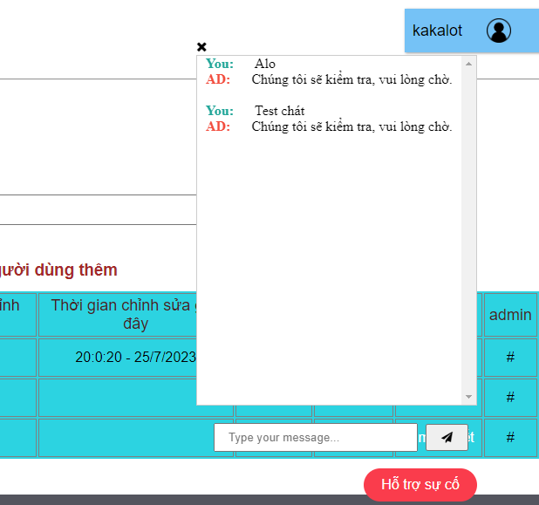

1. Chi tiết từng trang
2. *Trang đăng ký*

* Tạo được tài khoản và lưu được nhiều tài khoản đã đăng ký vào LocalStorage
* Khi người dung đầu tiên tạo tài khoản nó sẽ đồng thời tạo luôn 1 tài khoản mặc định có sẵn là tài khoản của ADMIN xem trong LocalStore.
* Có kiểm tra được nếu gmail hay username nào đã tồn tại thì thông báo đã tồn tại.
* Kiểm tra được username có chưa ký tự đắc biệt hay không.

1. *Trang LogIn*

* Kiểm tra xử lý được đăng nhập thành công và lỗi đăng nhập khi sai thông tin.
* Có reset lại mật khẩu nếu quên mật khẩu.

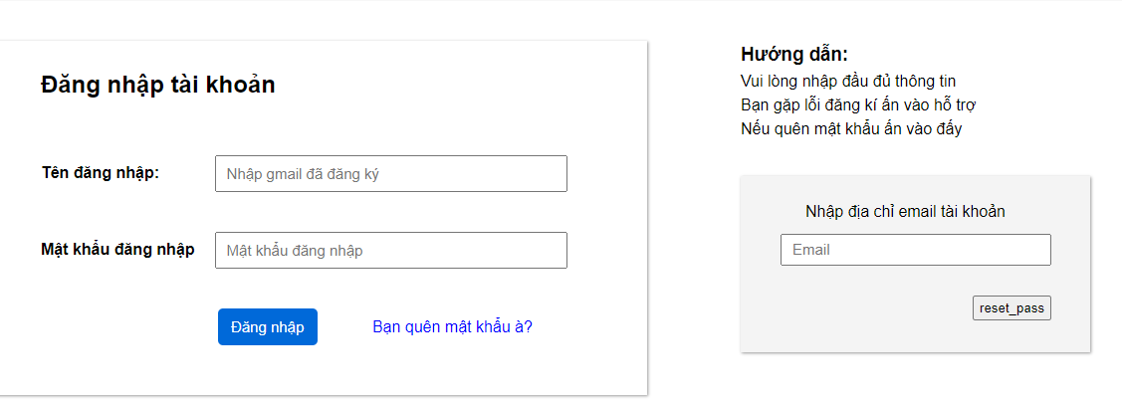

1. *Trang chủ index*

* Hiện được tài khoản đang login vào phía góc phải
* Ẩn hiện được menu bên trái màn hình.
* Khi chọn Đăng nhập , Đăng ký ,LogOut nó sẽ đưa đến trang đó.
* Có xem được toàn bộ thông tin tài khoản người dung đăng LogIn vào trừ mật khẩu.
* Đổi được mật khẩu khi nhập đúng mật khẩu cũ.

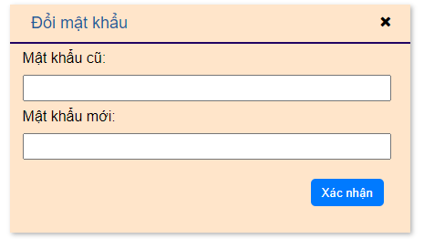

* Cho phép người dung làm bài trắc nghiệm có sẵn từ 30 câu mình đã chuẩn bị với Random 10 câu trong số 30 câu đó và thời gian làm là 10 phút hết giời sẽ nộp bài hoặc ấn nộp bài nó sẽ chấm được điểm số và thông báo ra màn hình điểm đồng thời các câu mà người dùng trả lời đúng nó sẽ tô màu xanh và sai nó tô màu đỏ cho ngươi dùng biết.

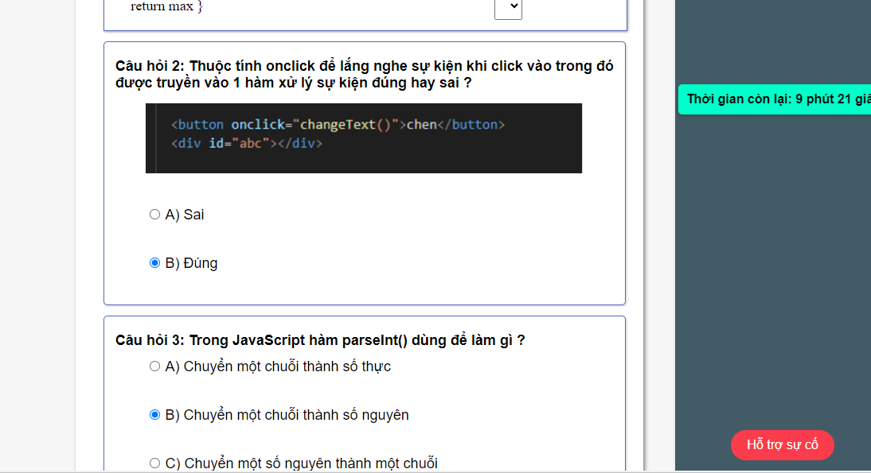

Nếu phía bên phần đóng góp câu hỏi câu nào mà được ADMIN9 duyệt nó sẽ được đưa vào 30 câu đó cộng thêm số câu được duyệt để random ra tiếp.

* Có phần xem lịch sử điểm của người dùng vừa làm.

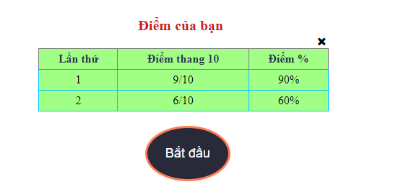

1. *Trang chọn dạng câu hỏi để thêm (add_question.html)*

* Khi người dùng chọn dạng câu hỏi để thêm vào sẽ link đến trang thích hợp.
* Hiện được bảng câu hỏi mà người dùng đã thêm và thao tác được với nó với các thông tin như video demo.

1. *Trang thêm câu hỏi Text ở (type_text.html)*

* Nhập tên câu hỏi và đáp án câu hỏi đó ấn nút thêm vào nó sẽ thêm và hiện câu vừa thêm đó vào.

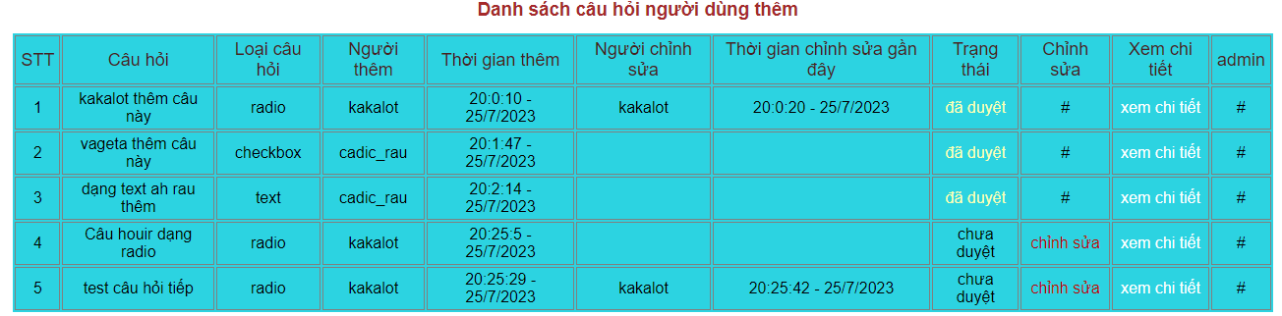

+ Tất cả người dùng có thể xem được chi tiết câu hỏi của bất kì ai thêm.

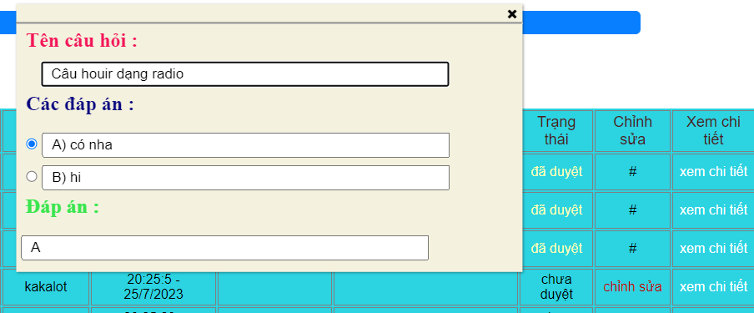

+ Chỉ người thêm vào hoặc tài khoản ADMIN mới có thể chỉnh sửa lại câu hỏi nếu câu đó .

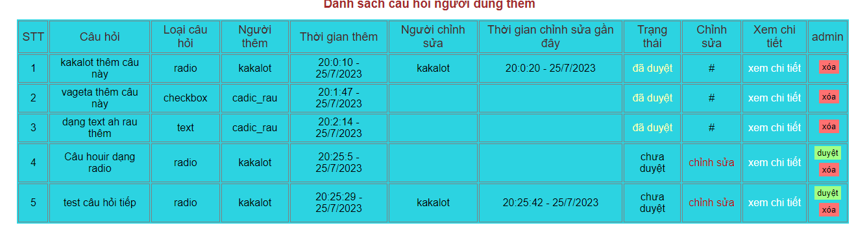

+ Tài khoản của ADMIN mới được duyệt với xóa câu hỏi và chỉnh sửa được mọi câu hỏi người dùng thêm.

+ Nếu câu đó được ADMIN duyệt rồi thì sẽ không được chỉnh sửa nữa.

* Khi ấn hủy thêm nó sẽ hủy để người dùng nhập lại.

1. *Trang thêm câu hỏi dạng Radio (type_radio.html)*

* Nhập tên câu hỏi đến phần lựa chọn số đáp án khi nhập vào số lượng đáp án nó sẽ ra tương ứng để người dùng có thể nhập đáp án cho từng câu trả lời khi nhập xong người dùng tích chọn 1 đáp án đúng và ghi lại đáp án Là A B C … vào ô rồi ấn thêm vào sẽ có thông báo thêm thành công và cập nhật ngay lên bảng danh sách câu hỏi người dùng thêm.

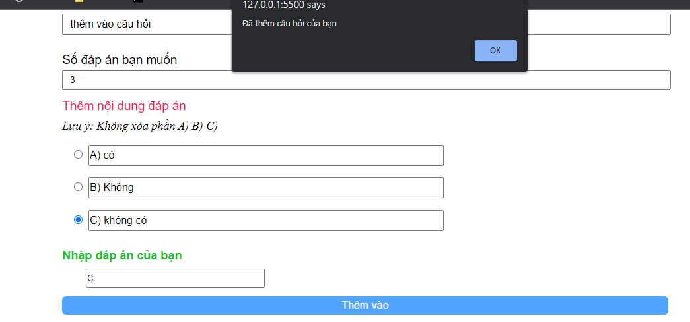

* Còn nếu ấn hủy thêm nó sẽ reset lại form để người dùng nhập lại.

Nếu chỉnh sửa lại đáp án thì khi chỉnh sửa thì ghi lại đáp án với câu hỏi đó .

1. *Trang thêm câu hỏi dạng checkbox (type_checkbox.html)*

* Nhập tên câu hỏi đến phần lựa chọn số đáp án khi nhập vào số lượng đáp án nó sẽ ra tương ứng để người dùng có thể nhập đáp án cho từng câu trả lời khi nhập xong người dùng tích chọn các đáp án đúng rồi thêm vào sẽ có thông báo thêm thành công và cập nhật ngay lên bảng danh sách câu hỏi người dùng thêm.
* Khi chỉnh sửa lại bạn có thể chỉnh sửa được tên câu hỏi tên đáp án mới Và nếu mà bạn chỉnh lại đáp án mới thì ghi đáp án Viết liền không cách ví dụ như hình dưới ban đầu là BCD muốn chỉnh lại chỉ có mỗi AD thôi ta nhập AD rồi xác nhận .

